Le père Pedro rencontre Lavezzi, un footballeur du PSG
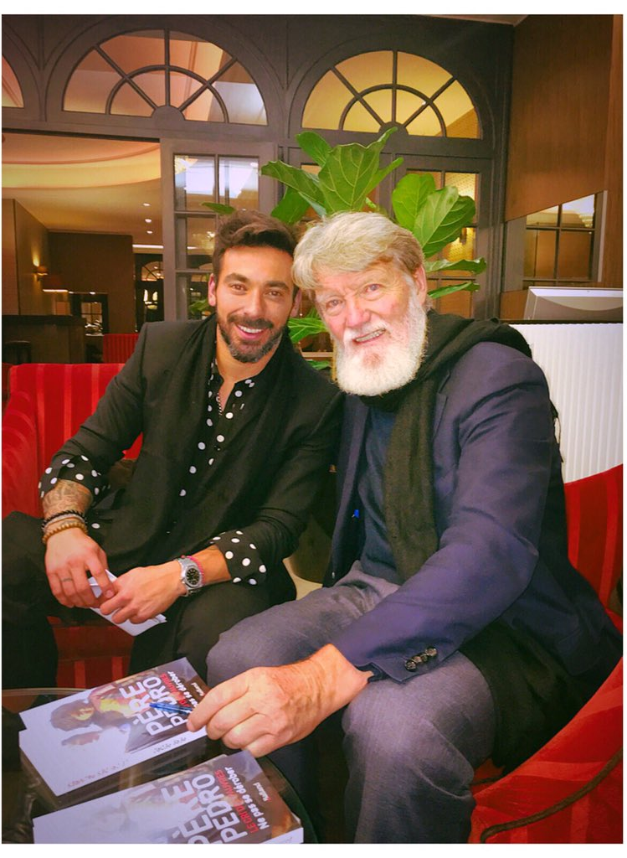
Le père Pedro parcourt régulièrement l’Europe et le monde afin de trouver des donateurs pour l’Association qu’il a créée en 1989, Akamasoa, qui prend en charge les personnes de la rue et de la décharge d’Antananarivo. Actuellement en France, il a rencontré, lors d’un dîner de charité organisé le jeudi 26 novembre, le footballeur argentin du Paris Saint Germain (PSG) Ezéquiel Lavezzi.
Les deux hommes avaient au moins deux points communs pour bien s’entendre : la nationalité argentine et leur passion commune pour le ballon rond. Le père Pedro, en effet, avant d’être ordonné prêtre, jouait presque en professionnel. Et l’on sait que, depuis cette époque, et dans le combat qui est le sien aujourd’hui, il n’a jamais perdu cette passion, puisqu’il a toujours encouragé les jeunes d’Akamasoa à pratiquer ce sport, dont il est persuadé des bienfaits comme des vertus : l’effort, le combat et la solidarité en équipe.
Cette rencontre entre l’homme d’Eglise, connu pour sa lutte en faveur des plus pauvres, et l’attaquant du PSG, présageaient ainsi de bonnes choses. Les réactions ne se sont pas fait attendre. Quelques heures après cette soirée, le footballeur argentin postait sur son compte Tweeter : « J’ai été enchanté de faire la connaissance d’une personne qui a fait tant de bien pour les gens qui en ont le plus besoin. » (https://twitter.com/PochoLavezzi/status/670016068023418882)
Devant la générosité du jeune argentin, le père Pedro s’est pour sa part réjoui qu’ «un sportif de si haut niveau soit aussi sensible à la détresse des enfants pauvres. Cela veut dire que l'humanisme et le sens du partage existent toujours! Quel bon exemple ! » Et d’ajouter : « Dieu soit loué pour tout cet humanisme qui règne dans les cœurs des hommes et des femmes sportifs ! Le monde peut être meilleur, cet exemple est la preuve ! »

